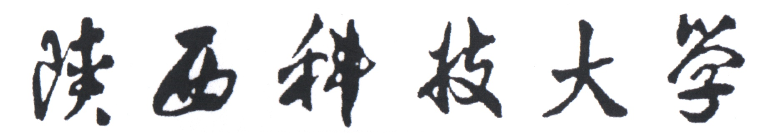

如果为毕业论文，把模板中“毕业设计”改为“毕业论文”；否则保留原样。（黑体小一，中间空一格）
毕 业 设 计


题目：
中文题目居中，小二号楷体-GB2312加粗，可以分1或2行打印

学 生：
学 号：
此处均居中填写，四号楷体-GB2312
学 院：
专 业：
指导教师：
四号Times New Roman
20 年 月 日

可以根据内容情况做行的添加和删除，但必须保证模板的整体效果保持不变，任务书必须双面打印为正反各一页
毕业设计（论文）任务书
学院 专业 班级 学生：
题目：
毕业设计（论文）从 年 月 日起到 年 月 日
课题的意义及培养目标：

设计（论文）所需收集的原始数据与资料：

课题的主要任务（需附有技术指标分析）：

设计（论文）进度安排及完成的相关任务（以教学周为单位）：
周 次 | 设计（论文）任务及要求
此处签字必须手写
学生签名：
指导教师：
教研室主任：

设计（论文）题目
中文题目，居中，三号黑体，可以分1或2行打印
中、英文摘要以及目录页码用罗马数字编写，五号Times New Roman
段后1行
居中，四号黑体，中间空一字符
摘 要
段后1行
2006年5月我校对已经实施的“陕西科技大学本科毕业生毕业论文（设计说明书）的书写及装订格式”进行修订。修订后的《陕西科技大学本科毕业生毕业论文（设计说明书）的书写及装订格式》使本科毕业生撰写毕业论文（设计说明书）时，在论文（设计说明书）的结构、装订、摘要、图表和参考文献等各方面有统一的标准，供学生和指导教师参考使用。
为了更好的说明格式要求，这里做了一个陕西科技大学本科毕业论文（设计说明书）的模版，请参照使用。
摘要内容中文为小四宋体，英文及数字为Times New Roman，每段开头空两个中文字符，200-500字
段前0.5行
关键词：陕西科技大学，本科生
小四宋体，3-6个关键词，每一关键词之间用逗号隔开，最后一个关键词后面无标点符号
小四黑体，左起顶格

Title
中、英文摘要以及目录页码用罗马数字编写，五号Times New Roman
居中，四号Times New Roman，加粗
居中打印设计（论文）英文题目，单词首字母大写（虚词首字母不大写），三号Times New Roman，加粗，
段后1行
Abstract
段后1行
This paper……
小四Times New Roman，每段开头空四个英文字符
……
段前0.5行
Key words: Shaanxi University of Science &Technology, undergraduate

小四Times New Roman，加粗，左起顶格，Key words之间加一空格

小四Times New Roman，小写字母（专有名词按规定书写），每一关键词之间用逗号隔开（逗号为半角），逗号后加一空格，最后一个关键词后无标点符号

目 录
中文均为小四号宋体，数字及英文字体均为小四Times New Roman，除包含中、英文摘要外，应将文内的章、节及小节标题依次排列
中、英文摘要以及目录页码用罗马数字编写，五号Times New Roman
居中打印，，三号黑体，字间空一字符
段后1行
摘要 …………………………………………………………………………………………Ⅰ
ABSTRACT …………………………………………………………………………………Ⅱ
1 本科毕业论文（设计说明书）各部分的装订顺序 ……………………………………1
1.1 封面 ………………………………………………………………………………1
节标题向右缩进两个字符
1.2 毕业设计（论文）任务书 ………………………………………………………1
1.3 中文摘要和关键词 ………………………………………………………………1
1.4 英文摘要和关键词 ………………………………………………………………1
1.5 目录 ………………………………………………………………………………2
章、节、小节序号后均空一字符
1.6 正文 ………………………………………………………………………………2
1.7 致谢 ………………………………………………………………………………2
1.8 参考文献 …………………………………………………………………………2
1.9 附录 ………………………………………………………………………………2
2 本科毕业论文（设计说明书）的字数及页面设置 ………………………………………3
2.1 本科毕业论文（设计说明书）的字数及基本要求 ………………………………3
小节标题向右缩进四个字符
2.2 毕业论文（设计说明书）的版面要求 …………………………………………3
2.2.1 页边距的设置 …………………………………………………………3
2.2.2 纸张的设置 ……………………………………………………………3
章、节、小节序号后均空一字符
2.2.3 版式 ……………………………………………………………………3
2.2.4 文档网格的设置 ………………………………………………………4
2.3 毕业论文（设计说明书）设有页眉及页码 ……………………………………4
3 毕业论文（设计说明书）打印、排版规范 ………………………………………………6
3.1 中文摘要及关键词 ………………………………………………………………6
3.2 英文摘要及关键词 ………………………………………………………………6
章、节、小节序号后均空一字符
3.3 目录 ………………………………………………………………………………6
3.4 正文 ………………………………………………………………………………6
3.4.1 正文的基本要求 ………………………………………………………6
3.4.2 正文的其它要求………………………………………………………7
3.5 致谢 ………………………………………………………………………………8
3.6 参考文献 …………………………………………………………………………8
3.6.1 参考文献的基本要求 …………………………………………………8
3.6.2 各类参考文献条目的编排格式及示例 ………………………………9
3.7 附录 ………………………………………………………………………………10
致 谢 ………………………………………………………………………………………11
参考文献 ……………………………………………………………………………………12
附录 …………………………………………………………………………………………13

1 本科毕业论文（设计说明书）各部分的装订顺序
章、节、小节数字均为Times New Roman，后均空一字符
段后1行
章标题居中，三号黑体
居中，小五宋体，单数页码的页眉为设计（论文）题目
正文部分开始，设置页眉
本科毕业论文（设计说明书）包括以下几部分内容，请根据要求完成个部分标准格式的下载、内容的完成及排版和最后的装订工作。
正文及以后页码用阿拉伯数字编写，五号Times New Roman
1.1 封面
陕西科技大学本科毕业论文（设计说明书）的最开始部分是封面，我校对它已进行了规范，封面可以在我校教务处网页内进行下载，也可直接使用本模板内封面。
段前0.5行
1.2 毕业设计（论文）任务书
段后0.5行
章下为节，节标题四号黑体，以1.1、1.2…2.1、2.2…标出，左起顶格书写
毕业设计（论文）装订的第二个部分就是毕业设计（论文）任务书。
毕业设计（论文）任务书按规定应由教师完成，经过教研室认可并由教研室主任签字后，将任务书下达给通过双向选择确定学生，并签字。任务书用于给学生了解设计（论文）工作的安排等，并最后装订进毕业论文（设计说明书）。
章、节、小节数字均为Times New Roman，后均空一字符
请指导教师和学生注意，毕业设计（论文）任务书的书写上应注意以下几点：（a）任务书格式：任务书要在教务处网页上下载，也可直接使用本模板内任务书。可以根据内容情况做行的添加和删除，但必须保证任务书模板的整体效果保持不变；（b）签字顺序为：学生先签、然后是指导教师，最后是教研室主任签字；（c）毕业设计（论文）任务书的签字必须是手写。
正文中文小四宋体，数字及英文字体均为小四Times New Roman，首行缩进2中文字符
1.3 中文摘要和关键词
中文摘要是毕业论文（设计说明书）的内容不加注释和评论的简短陈述，是一篇具有独立性和完整性的短文。应该包含文中的基本信息，体现论文（设计）工作的核心思想。摘要内容应涉及本课题的目的和意义、研究（设计）方法、研究（设计）成果等，重点是结果和结论。摘要中不宜使用公式、图表，不标注引用文献编号。避免将摘要写成目录式的内容介绍。摘要中的关键词是供检索用的主题词条，应采用能覆盖论文（设计说明书）主要内容的通用技术词条（可参照相应的技术术语标准），并按词条的外延层次排列（外延大的排在前面）。
中文摘要和关键词的具体要求见后面。
1.4 英文摘要和关键词
英文摘要内容应与中文摘要基本相对应，要符合英语语法，语句通顺，文字流畅。
英文摘要和关键词的具体要求见后面。
1.5 目录
居中，小五宋体，双数页码的页眉如果是毕业设计为“陕西科技大学毕业设计说明书”，如果是论文则为“陕西科技大学毕业论文”
目录除包含中、英文摘要外，应将文内的章、节及小节标题依次排列，标题应该简明扼要。
目录的具体要求见后面。
1.6 正文
正文是毕业设计（论文）的主要部分，一般包括引言（或绪论）、研究内容（设计过程）、总结（结论）等部分。
引言（或绪论）简要说明课题的目的、意义、现状、发展趋势、相关领域的工作等。应言简意赅，不要与摘要雷同，不要成为摘要的注释。
研究内容（设计过程）是全文的核心部分，占主要篇幅。应该结构合理，层次清楚，重点突出，对课题采用的研究（设计）方法和手段进行说明，可以包括：调查对象、实验和观测方法、仪器设备、材料原料、实验和观测结果、计算过程和编程原理、数据资料等。
总结（结论）是对整个研究内容（设计过程）主要成果的总结。在结论中应明确指出本课题研究结论（或设计工作成果），也可以指出今后进一步进行本课题工作的展望与设想。如果不可能得出应有的结论，也可以没有结论而进行必要的讨论^{[1]}。
1.7 致谢
参考文献标注用中括号，以上标的形式标注
致谢是对给予各类资助、指导和协助完成毕业设计（论文）工作以及提供各种对设计（论文）工作有利条件的单位及个人表示感谢。内容应简洁明了、实事求是，切忌浮夸与庸俗之词。
这是毕业论文（设计说明书）装订的第七个部分。
1.8 参考文献
根据科技文献的书写要求，列出完成毕业设计（论文）过程中参考的文献情况。参考文献应按文中引用出现的顺序列出，应列在正文的末尾。特别在引用别人的成果时，应在引用处加以说明，避免论文抄袭现象的发生。
1.9 附录
这部分不是每个毕业论文（设计说明书）必有的，这是针对如果论文（设计说明书）需要，可主要列入正文内过分冗长的公式推导，供查读方便所需的辅助性数学工具或表格，重复性数据图表，论文使用的缩写，程序全文及说明等。
2 本科毕业论文（设计说明书）的字数及页面设置
2.1 本科毕业论文（设计说明书）的字数及基本要求
新一章，需另起一页
毕业论文（设计说明书）书写格式必须符合科技文件书写格式与要求，文字部分不少于1.5万字，图纸规范整洁，单位标注统一正确，说明书按照学校统一要求，用A4纸单面打印，与封面、毕业论文（设计任务书）在左侧装订成册。（文中数字及英文字体均为Times New Roman。）
章下为节，节标题四号黑体，以1.1、1.2…2.1、2.2…标出，左起顶格书写
2.2 毕业论文（设计说明书）的版面要求
段前0.5行
为了保证毕业论文（设计说明书）的格式统一，在页面设置中设置如下：
2.2.1 页边距的设置
节下为小节，小节标题小四黑体，以1.1.1、1.1.2…2.1.1、2.1.2…标出，左起顶格书写
在页面设置中对页边距的设置，设置情况见图2-1。
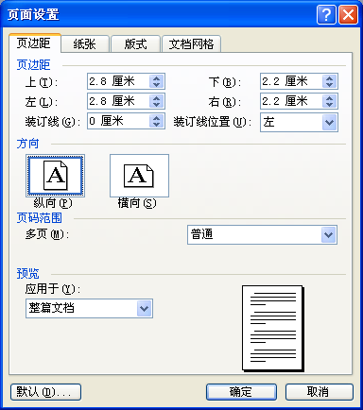
章、节、小节数字均为Times New Roman，后均空一字符
段后0.5行

参考此图进行页边距设置

图2-1 页边距的设置
为了说明表格的写法，将上面的图改写成表格，见表2-1。
表2-1 页边距的设置
位置 | 上 | 下 | 左 | 右
页边距（mm） | 2.8 | 2.2 | 2.8 | 2.2
2.2.2 纸张的设置
采用A4纸。
2.2.3 版式
页眉、页脚的值均为：1.5厘米，其余为默认值。设置情况见图2-2。
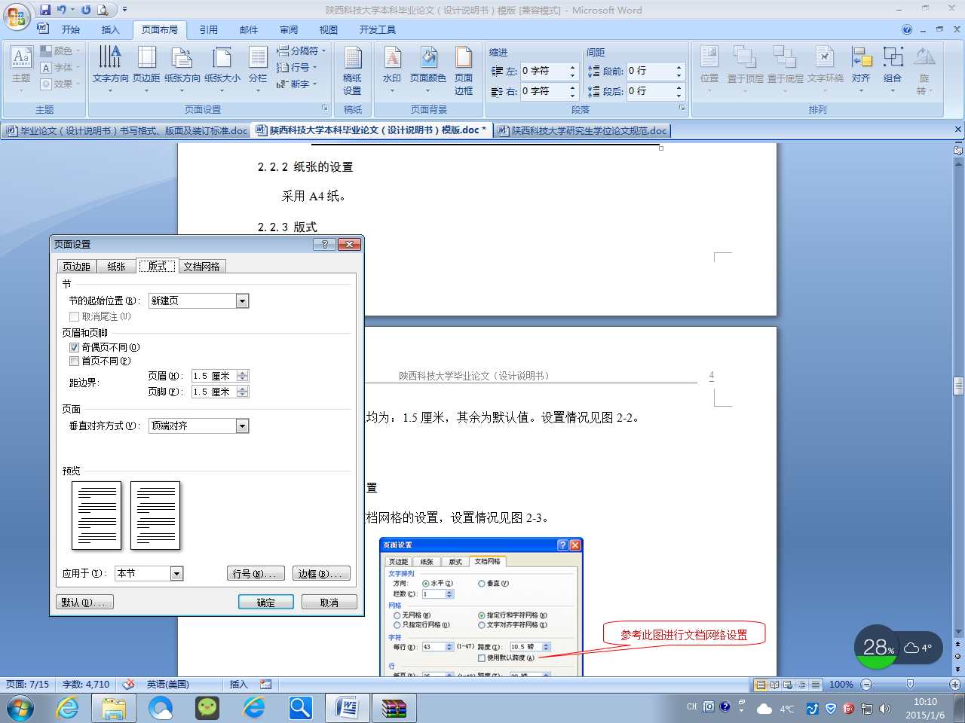
参考此图进行版式设置
图2-2 版式的设置
2.2.4 文档网格的设置
在页面设置中文档网格的设置，设置情况见图2-3。
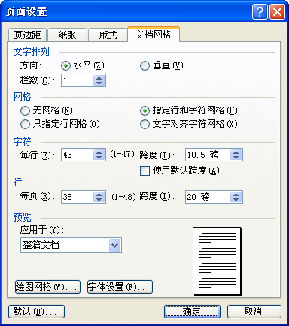

参考此图进行文档网络设置

图2-3 文档网格的设置
2.3 毕业论文（设计说明书）设有页眉及页码
毕业论文（设计说明书）设有页眉及页码。
从正文部分开始，设置页眉，单数页码的页眉为设计（论文）题目，双数页码的页眉为“陕西科技大学毕业论文（设计说明书）”。页眉为小5号宋体、居中。
页码设在页眉右侧。中、英文摘要以及目录页码用罗马数字编写，正文及其后面部分页码用阿拉伯数字编写。
3 毕业论文（设计说明书）打印、排版规范
3.1 中文摘要及关键词
条文内容采用分行并叙时，其编号用（a）、（b）……或a）、b）……顺序表示，编号前空两个中文字符
中文摘要及关键词的书写作以下要求：
（a）居中打印设计（论文）题目（三号黑体，段后1行）；
（b）另起一行居中打印“摘要”（四号黑体，段后1行），字间空一字符；
（c）另起一行打印摘要内容（小四号宋体）（每段开头空两个中文字符）；
（d）另起一行打印“关键词：”三字（小四号黑体，段前0.5行），其后为关键词（小四号宋体），每一关键词之间用逗号隔开，最后一个关键词后不打标点符号。
3.2 英文摘要及关键词
英文摘要及关键词的书写作以下要求：
（a）中文关键词后，另起一页，居中打印设计（论文）英文题目（单词首字母大写（虚词首字母不大写）），三号Times New Roman，加粗，段后1行）。
（b）另起一行居中打印“ABSTRACT”（四号Times New Roman，加粗，段后1行）。
（c）另起一行英文摘要内容（小四号Times New Roman）。每段开头空四个英文字符。
（d）摘要内容后左起打印“KEY WORDS”（小四号Times New Roman，加粗，段前0.5行），其后关键词用小写字母（专有名词按规定书写）（小四号Times New Roman），每一关键词之间用逗号隔开，最后一个关键词后不打标点符号。
3.3 目录
另起一页，居中打印目录二字，（三号黑体，段后1行），字间空一字符；章、节、小节及其开始页码（字体均为小四号宋体）。节向右缩进两个字符，小节及以后标题均向右缩进四个字符。
3.4 正文
3.4.1 正文的基本要求
每章标题以三号黑体居中打印（段后1行），章下为节，以四号黑体左起打印（段前段后各0.5行），节下为小节，以小四号黑体左起打印（段前段后各0.5行）。换行后以小四号宋体打印正文。章、节、小节分别以1、1.1、1.1.1依次标出，空一字符后接各部分的标题。
当论文结构复杂，小节以下的标题，左起顶格书写，编号依次用（1）、（2）……或1）、2）……顺序表示，数字与文字中间不空格。字体为小四号宋体。
对条文内容采用分行并叙时，其编号用（a）、（b）……或a）、b）……顺序表示，如果编号及其后内容新起一个段落，则编号前空两个中文字符。
3.4.2 正文的其它要求
小节以下标题，小四宋体，依次用（1）、（2）……或1）、2）……顺序表示，数字与文字中间不空格，左起顶格书写
（1）正文中的图
图的名称采用中文，中文字体为五号宋体，图名在图片下面。引用图应在图题右上角标出文献来源。图序以章为单位顺序编号。格式为：图1-1，空一字符后，接图名。
下面举一例：
图的名称采用中文，中文字体为五号宋体，数字及英文字体均为四号Times New Roman，图名在图片下面，居中。引用图应在图名右上角标出文献来源
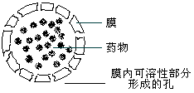
图序后空一字符
图序以章为单位顺序编号

图3-1 通过致孔剂形成微丸控制释药^{[5]}
（2）正文中的表格
表的名称及表内文字采用中文，中文字体为五号宋体，表名在图片上面。表序以章为单位顺序编号，表内必须按规定的符号标注单位。格式为：表1-1，空一字符后，接表格名称。
表格格式采用简明三线表
表序后空一字符
表的名称采用中文，表名称及表中内容，中文字体为五号宋体，数字及英文字体均为五号Times New Roman，表名在表上方，居中
表序以章为单位顺序编号
下面举一例：
表3-1 人工胃液中溶液吸光值A与浓度C
吸光度 A | 0.08 | 0.158 | 0.317 | 0.778 | 1.093
浓度 C（μg/mL） | 1.5 | 3 | 6 | 15 | 21
表格允许下页接写，接写时表题省略，表头应重复书写，并在右上方写“续表xx”。
下面举一例：
表3-2 选取组分的热力学性质
组分 | H_{f}(kcal/mol) | S_{f}(kcal/mol) | C_{p}(kcal/mol)
A1  A2  A3  A4  A5  A6 | 100 | 100 | 100
续表3－2
组分 | H_{f}(kcal/mol) | S_{f}(kcal/mol) | C_{p}(kcal/mol)
A7  A8  A9  A10  A11  A12  A13 | 表格允许下页接写，接写时表题省略，表头应重复书写，并在右上方写“续表x-x”。
（3）正文中的公式
公式书写应在文中另起一行，居中排列。公式序号按章顺序编号。字体为五号宋体，序号靠页面右侧。格式为：（1-1）……。
右对齐，五号宋体，公式序号用圆括号按章顺序1-1、1-2...编号，重复引用的公式不得另编新序号

下面举两例：
居中，五号Times New Roman
F = m a （3-1）
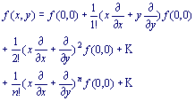
较长的公式，如必须转行时，最好在等号处转行,如做不到这一点,要在+，-，×，÷等数学符号处转行。数学符号应写在转行处的行首。上下式尽可能在等号“＝”处 对齐
当公式有续行时，公式序号应标注于最后一行的行末

（3-2）
（4）新一章须另起一页
3.5 致谢
另起一页，空一行后居中打印致谢二字（三号黑体，段前段后各1行），字间空一字符；下面另起一行打印致谢内容（小四号宋体）。
3.6 参考文献
3.6.1 参考文献的基本要求
另起一页，空一行后居中打印参考文献四字（三号黑体，段前段后1行），字间空一字符；另起一行，按论文中参考文献出现的先后顺序用阿拉伯数字连续编号（参考文献应在正文中注出）；参考文献中每条项目应齐全。（格式：[编号] 主要责任者.论文或著作名称.期刊名或出版社.出版时间.字体均为小四号宋体））。（期刊应注明第几期、起止页数（包括论著））。多个责任者之间以“,”分隔，责任者超过3人时，只著录前3个责任者，其后加“等”字（英文用 et al ）。
根据GB3469-83规定，对参考文献类型在文献题名后应该用方括号加以标引，以单字母方式标志以下各种参考文献类型。
表3-3 参考文献类型标志
参考文献  类型 | 期刊  文章 | 专著 | 论文集 | 学位  论文 | 专利 | 标准 | 报纸  文章 | 报告 | 资料  汇编 | 其他  文献
类型标志 | J | M | C | D | P | S | N | R | G | Z
对于数据库（database）、计算机程序（computer program）及电子公告（electronic bulletin board）等电子文献类型的参考文献，以下列字母作为标志。
表3-4 电子参考文献类型标志
电子参考文献类型 | 数据库 | 计算机程序 | 电子公告
电子文献类型标志 | DB | CP | EB
对于非纸张型载体的电子文献，当被引用为参考文献时需在参考文献类型标志中同时标明其载体类型，采用双字母表示电子文献载体类型：磁带（magnetic tape）——MT； 磁盘（disk）——DK； 光盘（CD-ROM）——CD； 联机网络（online）——OL。
以下列格式表示包括了文献载体类型的参考文献类型标示。
[电子文献类型标示/载体类型标示]，如：
[DB/OL]——联机网上数据库（database online）
[DB/MT]——磁带数据库（database on magnetic tape）
[M/CD]——光盘图书 （monograph on CD-ROM）
[CP/DK]——磁盘软件 （computer program on disk）
[J/OL]——网上期刊 （journal serial online）
[EB/OL]——网上电子公告 （electronic bulletin board online）
3.6.2 各类参考文献条目的编排格式及示例
（1）连续出版物
[序号] 主要责任者.文献题名[J].刊名,出版年份,卷号(期号):起止页码.
例如：
[1] 袁庆龙,候文义.Ni-P合金镀层组织形貌及显微硬度研究[J].太原理工大学学报, 2001, 32(1):51-53.
（2）专著
[序号] 主要责任者.文献题名[M].出版地:出版者, 出版年:起止页码.
例如：
[2] 刘国钧,王连成.图书馆史研究[M]. 北京:高等教育出版社,1979:15-18,31.
（3）论文集
[序号] 主要责任者.文献题名[C]∥主编.论文集名.出版地:出版者,出版年:起止页码.
例如：
[3] 孙品一.高校学报编辑工作现代化特征[C].中国高等学校自然科学学报研究会.科技编辑学论文集(2).北京:北京师范大学出版社,1998:10-22.
（4）学位论文
[序号] 主要责任者.文献题名[D].保存地:保存单位,年份.
例如：
[4] 张和生.地质力学系统理论[D].太原:太原理工大学,1998.
（5）报告
[序号] 主要责任者.文献题名[R].报告地:报告会主办单位,年份.
例如：
[5] 冯西桥.核反应堆压力容器的LBB分析[R].北京:清华大学核能技术设计研究院,1997.
（6）专利文献
[序号] 专利所有者.专利题名[P].专利国别:专利号,发布日期.
例如：
[6] 姜锡洲.一种温热外敷药制备方案[P].中国专利:881056078,1983-08-12.
（7）国际、国家标准
[序号] 标准代号,标准名称[S].出版地:出版者,出版年.
例如：
[7] GB/T 16159-1996,汉语拼音正词法基本规则[S].北京:中国标准出版社,1996.
（8）报纸文章
[序号] 主要责任者.文献题名[N].报纸名,出版日期(版次).
例如：
[8] 谢希德.创造学习的思路[N].人民日报,1998-12-25(10）．
（9）电子文献
[序号]主要责任者.电子文献题名[文献类型/载体类型].电子文献的出版或可获得地址,发表或更新的期/引用日期(任选).
例如：
[9] 王明亮.中国学术期刊标准化数据库系统工程的[EB/OL].
http://www.cajcd.cn/pub/wml.txt/9808 10-2.html,1998-08-16/1998-10-04．
3.7 附录
如果只有一个附录部分，附录后没有序号；如果有多个附录部分，附录依次为附录Ⅰ，附录Ⅱ……。各附录须另起一页，居中打印附录名（三号黑体，段后1行），另起一行打印附录内容，格式与正文部分相同，附录中的图表公式另编排序号（序号如：附图Ⅰ-1……附图Ⅱ-1；附表Ⅰ-1……附表Ⅱ-1；（附Ⅰ-1）……（附Ⅱ-1））。
致 谢
段前2行
需另起一页
居中打印，三号黑体，字间空一字符
这是毕业论文（设计说明书）装订的第七个部分。
段后1行
值此 ……
中文小四宋体，数字及英文字体均为Times New Roman，首行缩进2字符

参 考 文 献
期刊文章
居中打印，三号黑体，字间空一字符
期刊、论著、论文集应注明第几期、起止页数
[1] 袁庆龙,候文义.Ni-P合金镀层组织形貌及显微硬度研究[J].太原理工大学学报,2001,32(1):51-53.
段前2行
段后1行
需另起一页
专著
[2] 刘国钧,王连成.图书馆史研究[M].北京:高等教育出版社,1979:15-18,31.
论文集
[3] 孙品一.高校学报编辑工作现代化特征[C].中国高等学校自然科学学报研究会.科技编辑学论文集(2) .北京:北京师范大学出版社,1998:10-22.
学位论文
[4] 张和生.地质力学系统理论[D].太原:太原理工大学,1998.
[5] 冯西桥.核反应堆压力容器的LBB分析[R].北京:清华大学核能技术设计研究院,1997.
报告
[6] 姜锡洲.一种温热外敷药制备方案[P].中国专利:881056078,1983-08-12.
专利文献
[7] GB/T 16159-1996,汉语拼音正词法基本规则[S].北京:中国标准出版社,1996.
[8] 谢希德.创造学习的思路[N].人民日报,1998-12-25(10).
标准
[9] 王明亮.中国学术期刊标准化数据库系统工程的[EB/OL].
http://www.cajcd.cn/pub/wml.txt/9808 10-2.html,1998-08-16/1998-10-04.
报纸文章

所有标号后空一字符
中文小四宋体，数字及英文字体均为Times New Roman，按文中参考文献出现的先后顺序用中括号的阿拉伯数字连续编号，左起顶格书写，标点符号均为半角
电子文献

附 录
段后1行
需另起一页
居中打印，三号黑体，字间空一字符
如果只有一个附录部分，附录后没有序号；如果有多个附录部分，附录依次为附录Ⅰ，附录Ⅱ……。各附录须另起一页，居中打印附录名（三号黑体，段后1行），另起一行打印附录内容，格式与正文部分相同，附录中的图表公式另编排序号（序号如：附图Ⅰ-1……附图Ⅱ-1；附表Ⅰ-1……附表Ⅱ-1；（附Ⅰ-1）……（附Ⅱ-1））。
中文小四宋体，数字及英文字体均为Times New Roman，首行缩进2字符

